Vocabulaire
Objectif : Augmenter la rapidité de recherche dans le dictionnaire
Rappel : | - Les lettres de A à D forment à peu près le 1er quart du dictionnaire. Le 2e quart est formé des lettres de E à J, le 3e de K à Q et le dernier de R à Z.  Lorsque tu veux rechercher un mot n'ouvre donc pas ton dictionnaire au hasard mais situe d'abord mentalement ce mot dans l'épaisseur de ton dictionnaire.
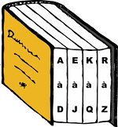
1 – Colorie chacun des quarts du dictionnaire d'une couleur différente. Indique ensuite dans quel quart se trouve chacun des mots donnés en les surlignant de la couleur correspondante.
caténaire motrice fourgon
tortillard crocodile rail
express locomotive voie
chemin diesel train
ballast traverse wagon
ligne banquette réservation

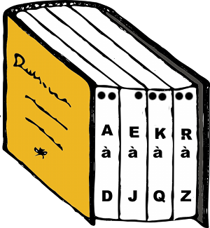
2 – Pourrais-tu répartir les mots suivants dans le dictionnaire en les écrivant sur les traits fléchés ?
dalmatien
golf
bipède
traboule
lamparo
mue
sirène

3 – Pourrais-tu indiquer si les mots suivants figurent sur la page allant de "décongeler" à "découper" ou bien sur les pages précédentes ou suivantes ?
décousu – décor - déconfit |  |  |  | décongeler
décombres – décoiffer
décourager – découler
découpure – déconcentrer
décongélation - découvrir
décontracter |  |  |  | découper
Corrigé
1 – Colorie chacun des quarts du dictionnaire d'une couleur différente. Indique ensuite dans quel quart se trouve chacun des mots donnés en les surlignant de la couleur correspondante.
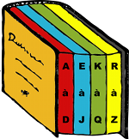
caténaire motrice fourgon
tortillard crocodile rail
express locomotive voie
chemin diesel train
ballast traverse wagon
ligne banquette réservation

2 – Pourrais-tu répartir les mots suivants dans le dictionnaire en les écrivant sur les traits fléchés ?
dalmatien
golf
bipède
traboule
bipède
lamparo
dalmatien
mue
golf
sirène
lamparo
mue
sirène
traboule
3 – Pourrais-tu indiquer si les mots suivants figurent sur la page allant de "décongeler" à "découper" ou bien sur les pages précédentes ou suivantes ?

décousu – décor - déconfit |  | décoiffer |  | décongeler |  | découpure
décombres – décoiffer |  | décombres |  | décontracter |  | décourager
décourager – découler |  | déconcentrer |  | décor |  | décousu
découpure – déconcentrer |  | déconfit |  | découler |  | découvrir
décongélation - découvrir |  | décongélation
décontracter |  |  |  | découper

